**Nom de l’arbre :**

**Silhouette : de proche :**

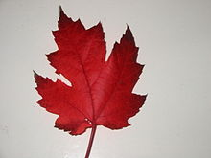

Érable rouge

**2e nom :**

Red maple

**Nom scientifique :**

**Acer rubrum**

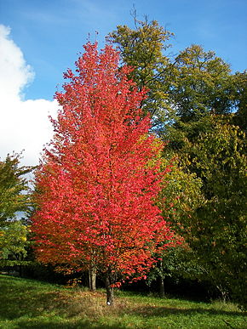 **De loin :**

**Classification :**

Règne :plantae

Sous règne :tracheobionta

Division :magnoliohyta

Class :magnoliopsida

Sous classe :rosidae

Ordre :saphindales

Famille :aceracae

Genre : Acer

**Habitat** : Amérique du nord, Ontario

, Minnesota et Terre-Neuve

**Utilisation**:sirop d’érable et arbre d’ornament

Identification :feuillus, feuilles opposés, simples